**ВЕНДИНГ**

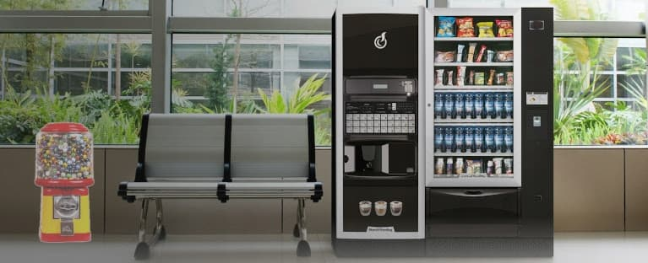

Предлагаем действующий вендинговый бизнес с 10-летней историей, расположенный в городе Алматы. Аппараты по продаже горячих напитков (ингредиент: зерновой кофе) и снэковой продукции (батончики, напитки,и т.д.) производства Италия, укомплектованные платежными устройствами (купюро и монетоприемник). Действующие договора на поставку ингредиентов , снэковой продукции и **долгосрочные договора аренды по местам дислокации аппаратов.** Привлекателен для расширения торговых точек по реализации товаров для быстрого перекуса.



Учитывая изменения рынка платежных систем, на торговые автоматы **установлено оборудования по безналичной оплате с помощью дебетовых карт** и в дальнейшем использование QR кода.

Для автоматизации процесса торговли существует возможность написания программы для удаленного мониторинга сети торговых аппаратов и устранение мелких неисправностей без выезда на торговую точку.

Вместимость стандартного снэкового аппарата SNAKKY итальянской компании NECTA, следующая

1 полка – 24 единицы

2 полка – 24 единицы

3 полка – 78 единиц

4 полка – 36 единиц напитки 0,5 л

5 полка – 36 единиц напитки 0,5 л

6 полка – 36 единиц напитки 0,33 л

В общем один аппарат вмещает 126 единиц снэков (чипсы, шоколадные батончики) и 72 единицы напитков 0,5 л и 36 единиц напитков по 0,33 л.

На данный момент количество снэковых аппаратов 25 единиц и выставляется снэки в количестве 3,150 единиц и напитки емкостью 0,5 л – 1,800 единиц и напитки по 0,33 л -900 единиц.

Эта существующая планограмма загрузки и по желанию наполнение менять в зависимости от потребности.

Кофе-аппараты

Кофейный аппарат KIKKO ES6 итальянской компании NECTA, готовит следующие горячие напитки:

1. Эспрессо
2. Кофе черный
3. Макиато
4. Капучино
5. Мокачино
6. Кофе растворимый
7. Кофе растворимый с молоком
8. Двойной кофе растворимый с молоком
9. Горячий шоколад
10. Двойной шоколад
11. Шоколад со сливками
12. Кофе с шоколадом
13. Чай лимонный
14. Молоко
15. Эспрессо со сливками
16. Стакан

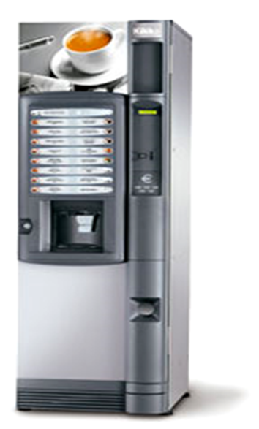

Также в парке вендинговых аппаратов представлены кофейные аппараты LEI-400 итальянской компании BIANCHI и он готовит следующие горячие напитки:

1. Эспрессо
2. Кофе черный
3. Макиато
4. Капучино
5. Мокачино
6. Кофе растворимый с молоком
7. Горячий шоколад
8. Шоколад со сливками
9. Чай лимонный
10. Молоко
11. Эспрессо со сливками

